2018年4月江苏省事业单位公开招聘考试试题（管理类客观题部分）

一、客观题部分，根据题目要求，在四个选项中选出一个最恰当的答案。

1、习近平在参加第十三届全国人民代表大会第一次会议重庆代表团审议时强调，政德是整个社会道德建设的风向标，立政德，就要明大德、守公德、严私德。下列对习近平上述重要讲话理解正确的是

①要铸牢理想信念、锤炼坚强党性

②要强化宗旨意识，全心全意为人民服务

③要严格约束自己的操守和行为

④明大德、守公德、严私德是一个有机联系的整体

A.①②③

B.①③④

C.②③④

D.①②③④

2、2018年3月23日，中华人民共和国国家监察委员会在北京揭牌。下列对国家监察委员会的认识正确的是

①行使国家监察职能的专责机关

②行使共产党党内监督的专责机关

③实现党和国家自我监督的政治机关

④调查职务违法和职务犯罪的国家机关

A.①②③

B.①②④

C.①③④

D.②③④

3、下列古文中没有体现矛盾普遍性的是

A.天地不仁，以万物为刍狗

B.万物皆有两端，独中又自有对

C.天地万物之理，无独必有对

D.万物皆各有耦，耦中又自有耦

4、为方便市民随时随地免费借书看书，某市计划投建50个“城市书房”，面向不同人群提供富有针对性的阅读选择。下列对这一做法理解不正确的是

A.这是为推动公共文化建设进行的必要投入

B.这是为提升对文化资源的控制力采取的有力措施

C.这是为推进“全民阅读”活动做出的有益举措

D.这是为实现公共服务个性化选择提供的有效手段

5、某旅游服务中心为推介当地的旅游服务，设计开发了“快乐旅游”表情包，一经推出就受到广泛好评。这种做法对于公共信息传播的好处是

A.能够提升公共信息传播的有效性

B.能够扩大公共信息传播的范围

C.能够增加公共信息传播的信息量

D.能够确保公共信息传播的权威性

6、近期微信朋友圈疯传“低钠盐就是高钾盐，是送命盐，长时间食用会严重危及生命”，引发社会关注。下列政府有关部门对此采取的举措正确的是

A.邀请专家学者做出科学解读，以免误导公众

B.加强联合执法，劝阻市民购买和食用低钠盐

C.采取强制措施，关闭传播这一说法的微信号

D.相信广大市民有明辨是非的能力，不予理会

7、某地为缓解快递包装带来的环境污染问题，出台相关政策，促进“绿色快递”发展，推广快递的绿色包装和绿色配送。在该地采取的下列举措中，最恰当的是

A.按绿色标准严格实施快递企业的市场准入制度

B.出台相应措施鼓励企业和个人使用环保包装材料

C.规定公共机构应使用“绿色快递”企业的配送服务

D.对使用非环保包装材料的企业和个人采取惩戒措施

8、下列表述未能体现“法律不是万能的”这句话含义的是

A.某些社会生活领域，不适合由法律来调整

B.出现新的社会关系，法律往往来不及调整

C.法律在生效后适用，在生效之前不能适用

D.法律要能有效实施，还必须依靠其他条件

9、下列情形中，王某可以请求国家赔偿的是

A.王某被前去上班的某公务员驾车撞伤手臂

B.王某因对警察扣车提出异议而被辅警打伤

C.王某的工厂被执法机关依法查封导致营业受损

D.王某因某机关未履行政府采购协议而遭受损失

10、下列对紧急情况的处理，构成违法的是

A.甲出租车司机为了将心脏病突发的乘客尽快送到医院，连续闯了红灯

B.乙医院为抢救昏迷的孕妇，在无法联系上家属的情况下紧急实施手术

C.丙饭店老板对未支付用餐费用的顾客，扣押其行李以防止他迅速逃离

D.丁警察在追捕盗窃钱包的小偷时，在鸣枪警告无效之后将其当场击毙

11、精神病人李某，父母年迈、妻子打工、女儿在外读大学，因无人看管而到处游荡。某日，李某穿越马路时被他人驾车撞伤。本案的原告应是

A.李某本人

B.李某的妻子

C.李某的父母

D.李某的女儿

12、2018年3月23日，东航从上海飞往纽约的一架客机，为了救治一名旅客，空中放油30吨，紧急备降阿拉斯加安克雷奇机场。下列有关空中放油的说法不正确的是

A.空中放油的地点，一般都选在海洋、山区、荒原的上空

B.高空的低气压会将燃油雾化，不会对水和土壤造成污染

C.航空器需要紧急放油时，应及时向空中交通管制单位报告

D.空中放油是为了减轻飞机的重量，以达到安全降落的要求

13、2018年3月1日，习近平在纪念周恩来同志诞辰120周年座谈会上指出，周恩来在为中国人民谋幸福、为中华民族谋复兴、为人类进步事业而奋斗的光辉一生中建立的卓著功勋、展现的崇高风范，深深铭刻在中国各族人民心中。下列中国近现代历史事件中，周恩来直接参与的有

①南昌起义 ②广州起义 ③遵义会议 ④重庆谈判

A.①②③

B.①②④

C.①③④

D.②③④

14、近年来，人们对“海淘”一词渐渐从陌生变为熟悉，“足不出户，买遍全球”描述的就是“海淘”的便利之处。下列对“海淘”现象产生的原因解释不正确的是

A.“海淘”产品都是国外生产的，外观设计具有吸引力

B.目前国内高端零售业发展相对滞后，引领消费升级乏力

C.生活水平的提高使居民消费全面升级，品质成为新追求

D.进口产品国内售价普遍较高，通过“海淘”可以省钱

15、有网友爆料在某网购平台上遭遇大数据“杀熟”的堵心事：“同一款纸巾，同事（非会员）手机显示原价49.9元、特价39.9元，而我（会员）的手机则显示原价49.9元，会员价44.9元……”该消息引发热议，不少网友表示也有类似经历。下列对这一现象的解释不正确的是

A.大数据可以对客户的碎片数据进行分析，以了解其消费能力

B.互联网使消费者彼此区隔，但消费者可在购买前获知标准定价

C.大数据使商家有能力针对客户单独定价，价格歧视成为可能

D.杀熟是杀鸡取卵的行为，它会影响消费者的满意度和忠诚度

16、改革开放以来，我国经济社会不断发展，法治不断进步，公民的人格权实际享有水平和司法保护程度不断得到提升。但不可否认的是，各种侵犯公民人格权的行为和现象仍然很突出。现实生活中公民的隐私权、肖像权、名誉权、健康权、姓名权甚至生命权都有可能受到不法侵害，这种侵害既有可能来自于公权力机关及其工作人员的滥用职权、玩忽职守、徇私枉法等，更可能来自于民事主体相互之间的侵害，法院每年受理的各种侵权纠纷案件特别是侵犯自然人人格权的案件一直处于上升状态。

这段文字之后接下来讨论的话题最有可能是

A.提高公权力机关的执法水平

B.加强人格权保护的法治建设

C.惩治侵害人格权的商业行为

D.告诫亲朋好友谨守法律边界

17、有学者提出，“一带一路”倡议使得世界经济运行超越了传统的“中心-外围”模式，逐渐转变为以中国为中介的“双环流”体系，一个环流是在中国与发达国家之间，以产业分工、贸易、投资、资本间接流动为载体；另一个环流是在中国与其他发展中国家之间，以贸易和直接投资为主要载体。在这个体系中，中国发挥着枢纽、节点的作用，将发达国家的贸易投资与发展中国家的产业发展链接起来，从而在中国、发达国家、其他发展中国家之间形成了资本的“双环流”。

下列概括不符合文意的是

A.“双环流”体系体现了中国对世界经济运行模式的创新

B.“双环流”体系有效加强了中国与发达国家的经济合作

C.“双环流”体系将优化中国与其他发展中国家的经贸投资

D.“双环流”体系中“另一个环流”将成为“双环流”主导

18、数百年来，北极航线一直是航海者们梦想征服的黄金水道。通常情况下，连接亚太和欧洲地区的主要航线需要通过马六甲海峡、苏伊士运河或绕道非洲好望角，但通过北极东北航道航行，能比传统航线节省1/3的航程，可大大节省燃油等各项成本，也可减少二氧化碳等有害气体排放，避开夏季印度洋季风并减少海盗袭扰的风险。不过，目前北极航线还有很多需要完善的地方。比如极地水文与气候多变，缺乏为船舶提供及时、准确的气象信息的渠道，需要岸基的及时指导以及对船舶的不间断跟踪。

下列关于北极航线的说法不符合文意的是

A.是一条综合成本相对低廉的航线

B.需要气象水文信息服务及时跟进

C.可能成为连接亚太和欧洲地区的理想航线

D.将改善印度洋季风对极地生态环境的影响

19、公众投票（简称“公投”）本来是公民议政参政的手段，是直接民主的一种具体体现。但如果我们把目光聚焦当今的西方世界就会发现，公投实质上既是西方国家内部由政治、历史、经济、文化等因素综合引发的动荡不安的一种表现，同时又反过来进一步加剧了社会的分裂和动荡。这是西方民主机制本身的一个窘境：既不敢排除公投这个直接民主的形式，又怕它带来无法挽回的后果。到头来，公投反倒让西方社会自顾不暇，非常“闹心”。

下列不符合文中“窘境”所表达意思的是

A.前倨后恭

B.进退维谷

C.左右两难

D.畏首畏尾

20、国内物流行业对于无人机的热衷正在持续升温。未来汽车饱和度将进一步加大，传统地面运输将受到越来越多的制约，打造高效、快速的物流体系迫在眉睫。物流企业通过资本融资、租赁采购干线货运飞机补充运力；电商企业则进一步升级仓储能力，保证仓库足够贴近目标客户，减少大规模高时效性干线物流。尽管上述方式压缩了干线物流时间，支线物流以及“最后一公里”配送难题仍然无法通过现有科技有效解决。因此各方均以1000米以下的空域作为关键资源，支线固定翼+小型旋翼无人机成为发展趋势。

根据文意，物流业对无人机的热衷主要是由于

A.传统快递物流方式已出现瓶颈

B.电商企业仓储能力已接近极限

C.无人机快递能大大降低物流成本

D.无人机运送比地面运输更加安全

21、防范化解金融风险，事关国家安全、发展全局、人民财产安全，是实现高质量发展必须跨越的重大关口。近年来，强监管成为金融行业防范风险的鲜明特征，从去杠杆到控债务，从成立金融稳定发展委员会到合并银监会保监会，从强化银行同业监管到规范互联网金融发展，多措并举下，金融业告别野蛮生长，逐步回归本源。但不可否认，在行政监管力量日渐强大的同时，法治监管的力量显得相对薄弱，不能很好地适应新时代金融防范风险的需求。

这段文字着重强调的是

A.防范化解金融风险事关高质量发展大局

B.金融业野蛮生长的时代已经一去不复返了

C.必须坚定不移地推行各项金融强监管措施

D.应强化金融法治监管以实现与行政监管共治

22、俗话说，“蓬生麻中，不扶而直，白沙在涅，与之俱黑”，字里行间说明了_____的特殊影响，家风的建设与巩固也离不开一个优良的环境。要通过文化下乡、榜样宣讲等形式，积极宣扬良好家风，借助微信微博、电视节目、报栏横幅等方式宣传，凝心聚力、驰而不息地营造一个大众参与的“学良好家风、树良好家风”的社会环境，力争在全民学习中取得“春风化雨、润物无声”的效果。

根据上下文语义，填入画横线处最恰当的一项是

A.方式手段对环境建设

B.外部环境对事物发展

C.外界环境对植物生长

D.社会环境对家风建设

23、这几年，行业巨头尤其是科技巨头，吞噬具有增长潜力的初创公司的现象愈演愈烈。虽说垄断阻碍创新在学界仍存较大争议，但如果新一轮科技和产业革命短期内不会全面到来的话，大公司或许会更倾向于雪藏其所并购的技术，确保坐收渔利，而非将那些专利和创新成果付诸应用。大公司间的合并也表现出这一倾向。若任由其发展，在可预见的未来，那些代表科技和产业发展方向的行业和领域将不可避免地出现“创新黑洞”，也就是说，初创公司大都会被收购，且可能导致新一轮科技和产业革命与我们渐行渐远。

对于近年频现的大公司垄斯并购行为，作者认为

A.可推动大公司和初创公司联合开发更多新技术

B.能促使大公司通过应用创新技术谋得更多利益

C.能帮助有价值的初创公司更好地应用创新技术

D.将阻碍创新技术应用并最终影响科技产业发展

24、数字经济时代，我们身边充满了数字以及围绕数字而形成的经济和商业形态。统计显示，目前全球十五大互联网公司均为平台形式的数据公司；全球最大的100家企业中，有60家的主要收入来自平台商业模式。平台经济具有千万量级的商品和服务提供者，更有数十亿级的消费者用户。平台经济是大势所趋，但如此庞大的规模，仅靠单一力量很难实现有效治理。如果说，鼓励创新、包容、审慎是数字经济时代的行政监管原则，那么，协同共治就应该成为数字经济时代的社会治理机制。

下列概括文中未涉及的是

A.平台经济终将成为主流商业形态

B.平台经济呼唤包容审慎协同共治

C.平台经济拥有海量的商品和用户

D.平台经济类型丰富业态多种多样

25、与智商相对应，有人提出了“情商”的概念。情商是指通过对自我情感的调控和管理营造良好的人际关系，融入社会和组织的能力。事实上，自我掌控和自我管理能力也都是智商的一部分，一个人情绪越不稳定，智商的利用率就越低；反之，情绪越稳定的人，智商的利用率越高，判断力越强。而情绪的控制是能够通过后天培养的，因此通过恰当的训练，人会变得更聪明。

这段文字着重强调的是

A.智商的水平取决于情商的水平

B.智商情商其实不需要严格区分

C.情商的提升有助于智商的利用

D.情商也是一种稳定的聪明才智

26、通往2018年博鳌亚洲论坛主会场的路上有一条“时光隧道”，近200张珍贵的史料图片和近500分钟的史料视频，______展现了改革开放40年来中国社会的快速变迁，开放是其中一条______的主线。

依次填入画横线处最恰当的一项是

A.全面 贯穿

B.全程 突出

C.全景 清晰

D.全新 鲜明

27、故居外，车水马龙；院落里，______幽雅。翠竹掩映下，林觉民的半身塑像目光炯炯，直视远方。《与妻书》的片段在耳旁响起，让人仿佛置身百年前那个______的年代。

依次填入画横线处最恰当的一项是

A.清新 波诡云谲

B.清丽 云遮雾罩

C.清静 风云激荡

D.清朗 风云际会

28、在赞叹互联网海纳百川的同时，我们也必须认识到，互联网的使用者______，产出的内容自然也会______、纷繁芜杂。因此，互联网内容生产绝不等同于互联网内容建设。

依次填入画横线处最恰当的一项是（ ）

A.形形色色 泥沙俱下

B.五行八作 黑白颠倒

C.林林总总 鱼龙混杂

D.三教九流 斑驳陆离

29、独立自主、崇尚和平，中国有主心骨。尊重各国人民自主选择发展道路的______，中国有同理心。这是追求“大道之行也，天下为公”的______，也是追求国际公平正义的 。

依次填入画横线处最恰当的一项是

A.自由 思路 风向标

B.诉求 路径 他山石

C.权利 境界 出发点

D.决定 方略 信息源

30、那些能“择一事，爱一事，终一生”的人，令人______。他们的职业精神和专业素养，能够促使我们在本职岗位上深扎不辍、______。更重要的是，社会主义核心价值观中的敬业，是职业道德的灵魂，更需要职业精神的______。

依次填入画横线处最恰当的一项是

A.过目难忘 坚定不移 培育

B.肃然起敬 精益求精 滋养

C.心驰神往 不离不弃 提升

D.见贤思齐 玉汝于成 呵护

31、①雨密密地砸下来

②黑云翻腾，电闪雷鸣

③天空突然出现一道彩虹

④乌云不时飘过，遮住太阳

⑤人们纷纷拿出手机拍彩虹

A.④-②-③-①-⑤

B.②-④-①-③-⑤

C.④-②-①-③-⑤

D.②-④-①-⑤-③

32、①老王回家后终于想起这位熟人的名字

②老王走在路上突然遇到一张熟悉的面孔

③老王知道这就是老人常有的大脑暂时“短路”现象

④老王想打招呼却叫不出对方的名字

⑤老王看着对方消失在川流不息的人群中

A.④-③-①-⑤-②

B.②-④-③-⑤-①

C.⑤-②-③-①-④

D.②-④-①-⑤-③

33、①拨打救援电话

②车主感谢路人

③路人自愿帮助

④修好汽车返家

⑤深夜汽车抛锚

A.⑤-①-③-②-④

B.⑤-③-①-④-②

C.⑤-①-④-②-③

D.⑤-①-②-④-③

34、①小张走近ATM机准备存款

②小张放入现金

③小张输入密码

④小张插入银行卡

⑤小张拿了一万元奖学金

A.①-⑤-④-②-③

B.⑤-①-②-④-③

C.⑤-①-②-③-④

D.⑤-①-④-③-②

35、①夯实基础，静待时机

②员工收入减少

③云开见日，经济回暖

④全球金融危机爆发

⑤订单减少，出口下降

A.⑤-④-②-③-①

B.②-③-⑤-④-①

C.④-⑤-②-①-③

D.①-④-⑤-②-③

36、口水战：贸易战

A.越野车：机动车

B.经理人：年轻人

C.党委会：支部会

D.演讲赛：辩论赛

37、辅导员：大学生

A.售货员：购物者

B.炊事员：指导员

C.敬老院：老年人

D.教练员：运动员

38、文化名城：文化

A.夫妻肺片：夫妻

B.水上行舟：水上

C.行为科学：行为

D.客观规律：客观

39、精准脱贫：共同富裕

A.顶层设计：一带一路

B.决胜千里：运筹帷幄

C.发展生产：改善生活

D.勇于担当：勤政廉洁

40、破：立：不破不立

A.愤：启：不愤不启

B.即：离：不即不离

C.闻：问：不闻不问

D.清：白：不清不白

41、

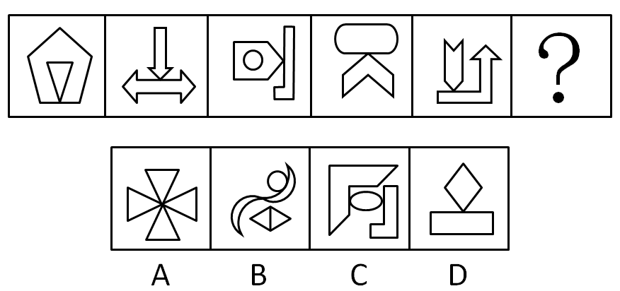

A.A

B.B

C.C

D.D

42、

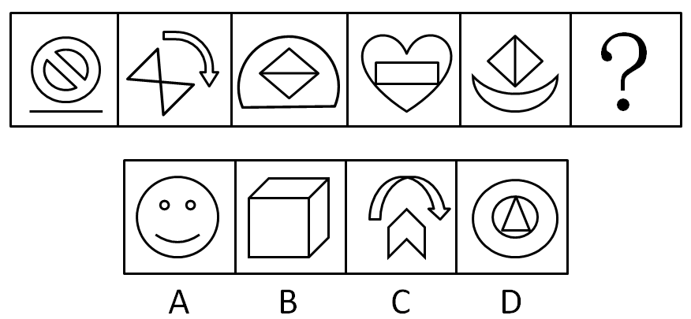

A.A

B.B

C.C

D.D

43、

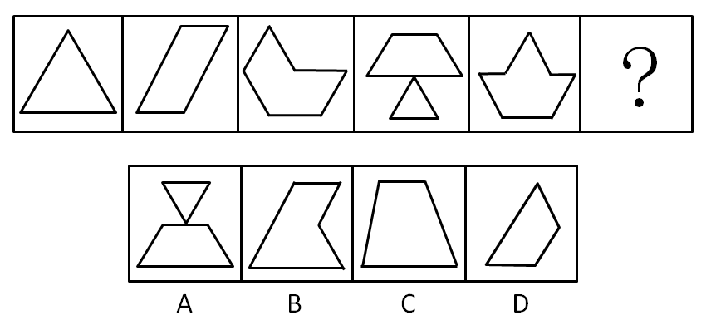

A.A

B.B

C.C

D.D

44、

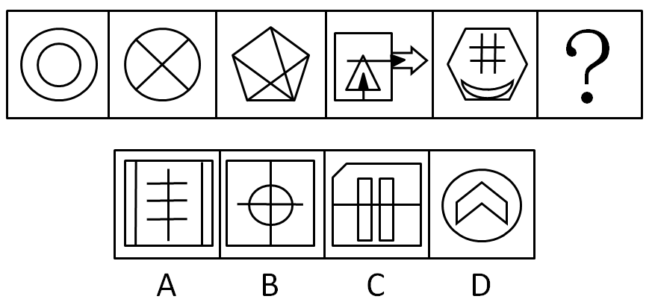

A.A

B.B

C.C

D.D

45、

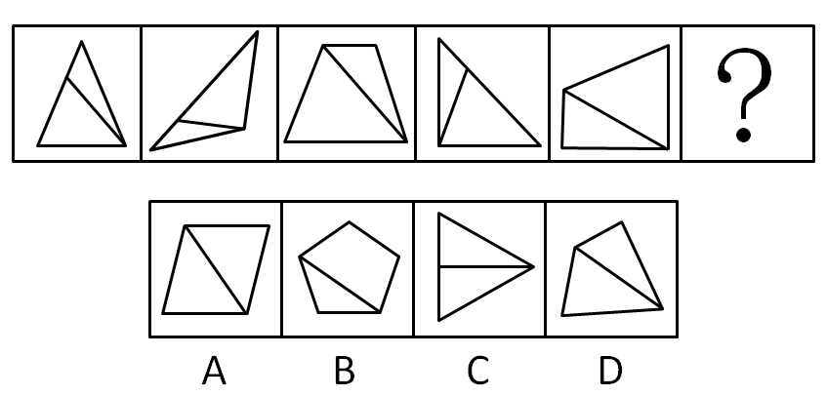

A.A

B.B

C.C

D.D

46、良好的精神状态是做好一切工作的重要前提。综观我国革命、建设、改革各个时期创造的业绩，无不彰显出一种充满正能量的精气神。以新状态踏上新征程，同样需要这种精气神。如果党员、干部责任意识不强，担当精神缺乏，工作就难以推进，任务就难以完成，梦想就难以实现。

根据以上陈述，可以得出以下哪项？

A.党员、干部如果具备充满正能量的精气神，就能做好工作、创造业绩

B.党员、干部如果能够推进工作和完成任务，就能实现新时代的伟大梦想

C.党员、干部如果具备较强的责任意识和担当精神，就能推进工作、完成任务

D.党员、干部只有具备较强的责任意识或担当精神，才能推进工作、实现梦想

47、某国针对一项政策议题的网络民调结果显示，支持者占46%，反对者占54%。而针对投票率的调查则显示，50岁以上中老年人的投票率达到78%，而18～40岁年轻人的投票率仅在43%。因此，此次网络民调的结果并没有反映出真实的民意，支持者的声音被反对者的声音掩盖了。

以下哪项如果为真，是作出上述结论最合理的假设？

A.反对者大多是中老年人，支持者大多是年轻人

B.该国50岁及以上中老年人口的比例大大超过年轻人的比例

C.网络调查对象主要覆盖的是年轻人群和高知人群，他们多是坚定的支持者

D.老年人中反对者比例较低，他们不易受网络影响，同时还被主流声音忽视

48、某单位接到上级通知，需要选派2名干部去基层挂职锻炼。根据相关条件和报名情况，最后确定甲、乙、丙、丁作为候选人。相关意见如下:

（1）如果选甲，则选乙；

（2）如果不选甲，则选乙；

（3）如果选丙，则选丁。

已知上述3条意见都在挑选中得到了贯彻。

根据以上信息，可以得出该单位不会选派的干部是

A.甲

B.乙

C.丙

D.丁

49、为使女性免受性骚扰，近来我国南方个别城市开始在地铁中设置“女性车厢”让女性乘客专用。然而，自运行伊始，就有大量男性无视标识，强行挤上车去，让“女性车厢”形同虚设；而在运营高峰期，又多次出现“女性车厢”相对宽敞，非“女性车厢”拥挤不堪的情形，这些均引发社会各界对“女性车厢”存在价值的热议。有专家指出，“女性车厢”的设置是小题大做，完全没有必要。

以下哪项如果为真，最能质疑上述专家的观点？

A.设置“女性车厢”只是个别地铁公司的企业行为，目前并不存在法律强制规定

B.许多男乘客是正人君子，限制他们进入“女性车厢”，是对他们人格尊严的侵犯

C.在日本等发达国家，一些大城市的地铁早已设置“女性车厢”让女性乘客专用

D.南方城市天气炎热，人们穿着单薄，设置“女性车厢”是关爱女性的有效措施

50、近年来，互联网小企业日益繁荣。这些数量庞大的小企业在给我们的生活带来极大便利的同时，也给政府市场监管带来了新的挑战。若加强对它们的监管，就需要增加公共支出，而这些公共支出的增加势必会加重互联网小企业的税负，其中的一些会退出激烈竞争的市场；若放松监管，依照“看不见的手”的规律，一些信誉不佳的小企业最终也会在竞争中被淘汰。

根据以上陈述，可以得出以下哪项？

A.互联网小企业的繁荣必然带来公共支出的增加

B.总有一些互联网小企业会在市场竞争中被淘汰

C.被市场淘汰的互联网小企业一般总是信誉不佳

D.互联网小企业在竞争中必然会从繁荣走向萧条

51、表面大喊简政放权，遇到关键环节却不放手；誓言补齐民生短板，该上马的项目却迟迟不开工……日常生活中，类似这样“调门高，落实少”的现象，让工作遇阻，让群众不满。为什么一些领导干部喜欢“唱高调”？对此，有专家分析，这些领导干部之所以不愿意扎扎实实地开展工作，是因为动动嘴皮子显然更容易。

以下哪项如果为真，不能支持上述专家的观点？

A.有些领导干部把唱高调当作护身符、挡箭牌，为自己贪污腐败打掩护

B.有些领导干部认为调门拔得高，讲一些大而无当的话，一般不会出错

C.有些领导干部内心清楚自己能力不够，只好靠讲大话获得“政治正确”

D.有些领导干部认为一旦扎实工作就会有很多困难，弄不好会身败名裂

52、一条笔直的街道上连着多家商铺。“好吃来”蛋糕店位于“金刚”五金店和“红叶”时装店之间的某处，而“金刚”五金店则位于“春天里”花店和“红叶”时装店之间。

根据以上信息，可以得出以下哪项？

A.蛋糕店到五金店的距离，比到时装店的距离远

B.五金店到蛋糕店的距离，比到花店的距离近

C.五金店到时装店的距离，比到蛋糕店的距离远

D.花店到时装店的距离，比到蛋糕店的距离近

（一）

53～55题基于以下题干

为了加快推进精准扶贫工作，某地扶贫办以张村、王村、李村、赵村、陈村为试点，创新下村扶贫干部选配方法，即让每个村从甲、乙、丙、丁、戊5位经验丰富的扶贫干部中任选3位作为帮扶本村的干部。事后得知，每个村均按此方法进行了选择，而每位扶贫干部正好被3个村选上。另外，还知道：

（1）如果张村选择甲，则李村也选择甲；

（2）如果王村选择丁，则赵村也选择丁；

（3）如果李村选择甲，则赵村也选择甲；

（4）如果王村选择丙，则陈村也选择丙；

（5）赵村和陈村所选的干部完全相同。

53、根据以上信息，可以得出以下哪项？

A.张村选择甲

B.王村选择乙

C.李村选择丙

D.赵村选择戊

54、如果王村选择丙，则可以得出以下哪项？

A.张村选择丁

B.李村选择丙

C.赵村选择乙

D.陈村选择戊

55、如果张村没有选择丁，则可以得出以下哪项？

A.王村没有选择乙

B.李村没有选择丙

C.赵村没有选择丁

D.陈村没有选择丙

（二）

根据以下资料，回答56～60题：

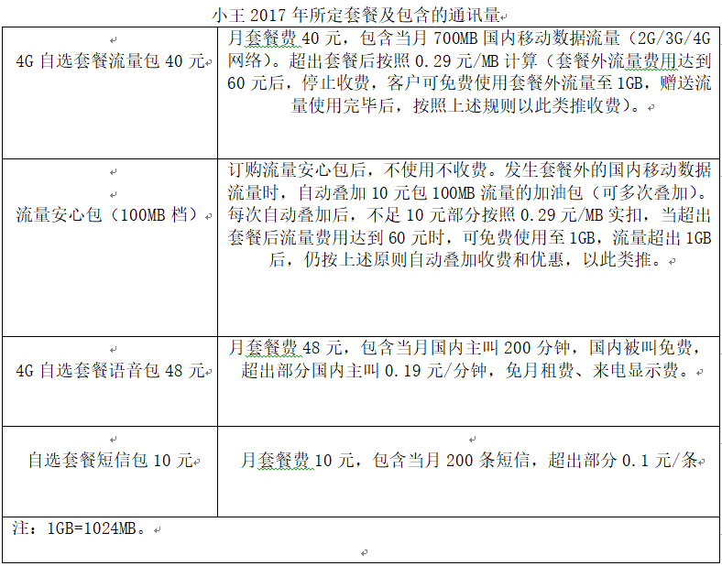
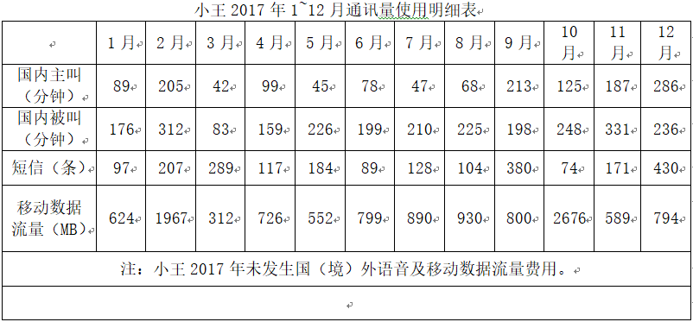

56、小王2017年每月套餐固定费用总计为

A.88元

B.98元

C.108元

D.110元

57、小王2017年日均通话时长最长的月份是

A.2月

B.9月

C.11月

D.12月

58、小王2017年月套餐外短信费用超过月套餐外移动数据流量费用的月份数有

A.0个

B.1个

C.2个

D.3个

59、小王2017年8月的消费金额是

A.98.4元

B.108.5元

C.126.7元

D.164.7元

60、下列说法正确的是

A.小王2017年3月上网时间最少

B.小王2017年全年通讯消费共计1176元

C.小王2017年月消费额不足100元的月份数有4个

D.小王2017年主叫时间最短的月份被叫时间也最短

